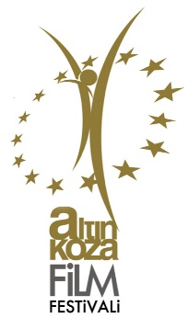
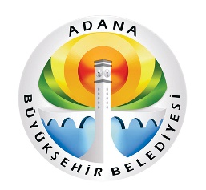

BASIN BÜLTENİ

21. ALTIN KOZA’DA JÜRİ BAŞKANI REHA ERDEM

Bu yıl 15 – 21 Eylül tarihleri arasında Adana Büyükşehir Belediyesi tarafından düzenlenecek 21. Uluslararası Altın Koza Film Festivali kapsamında yapılacak Ulusal Uzun Metraj Film Yarışması Jüri Başkanlığını REHA ERDEM yürütecek.

Adana Büyükşehir Belediye Başkanı Hüseyin Sözlü, bu yıl 15-21 Eylül tarihleri arasında düzenlenecek olan 21. Uluslararası Altın Koza Film Festivali Ulusal Uzun Metraj Film Yarışması’nda jüri başkanlığını ünlü yönetmen Reha Erdem’in üstleneceği bildirdi. Başkan Sözlü; ‘Sinemamızın 100. yaşını kutladığımız bu yılda son dönem sinemamızın en başarılı yönetmenlerinden biri olan Sayın Reha Erdem’in jüri başkanlığı görevini kabul etmesi bizleri çok memnun etmiştir’ dedi.

USTA YÖNETMEN REHA ERDEM
Paris VIII Üniversitesi’ndeki Sinema ve Plastik Sanatlar öğreniminin ardından ilk filmi “A Ay”a 1988 yılında imza atan Reha Erdem felsefi yaklaşımı da görsel estetiği kadar kuvvetli bir yönetmen olarak dikkat çekti. 1999 yılına dek sinemaya ara verip, reklam filmleri yapan Reha Erdem, “Kaç Para Kaç” ile yeni kuşağa güçlü bir temsilci olarak katıldı. “Korkuyorum Anne” ile eleştirmenlerin gözdesi olan Erdem art arda gerçekleştirdiği “Beş Vakit”, “Hayat Var”, “Kozmos”, “Jin” ve son olarak “Şarkı Söyleyen Kadınlar” ile gerek ulusal gerek uluslararası film festivallerinde ilgi gördü ve önemli ödüller kazandı. Titiz işçilikleri ve masalsı dünyalarıyla, yönetmenin ana akım sinemadan ve ticari kaygılardan itinayla uzak durduğu bu filmler Reha Erdem’e özgü bir hayran kitlesi yarattı.

EYLÜLDE SİNEMA KEYFİ YİNE ADANA’DA YAŞANACAK
Ülkemizin önemli kültür sanat etkinliklerinden biri olan Adana Büyükşehir Belediyesi Altın Koza Film Festivali, her yıl olduğu gibi bu yıl da sinemaseverler için dopdolu bir program hazırlıyor.
Eylül ayında düzenelenecek Festival kapsamında, dünya sineması seçkisi, özel gösterim bölümleri, belgesel gösterimleri, söyleşiler, atölye çalışmaları, sergiler, sevgi yürüyüşü, sokak konserleri, gösteriler ve etkinliklerle sinemaseverlerle buluşacak.

YARIŞMA BAŞVURULARI DEVAM EDİYOR
Ulusal Uzun Metraj Film Yarışması, Ulusal Öğrenci Filmleri Yarışması ve Akdeniz Ülkeleri Kısa Film Yarışması başvuruları ise devam ediyor.
Son başvuru tarihi 1 Ağustos 2014 olarak belirlenen yarışmaların yönetmelikleri ve başvuru formlarına www.altinkozafestivali.org.tr adresinden ulaşılabilir.

Ayrıntılı Bilgi için:
Duygu Ela Özcan
Altın Koza Basın Medya Sorumlusu
0 507 484 47 77 / e-mail: duyguela.ozcan@altinkoza.org.tr

Türkocagı Mah. Ulus Cad. Tarihi Kız Lisesi Binası Seyhan / ADANA
Tel: 0.322.352 47 13 Fax: 0.322.359 24 96
www.altinkozafestivali.org.tr - info@altinkoza.org.tr

